Рекомендации по развитию словарного запаса детей

МДОУ ДСКВ № 32 «Дружба»

Памятка для родителей

«Играем и развиваемся!»

Подготовила: педагог-психолог
Лапшина Наталья Юрьевна

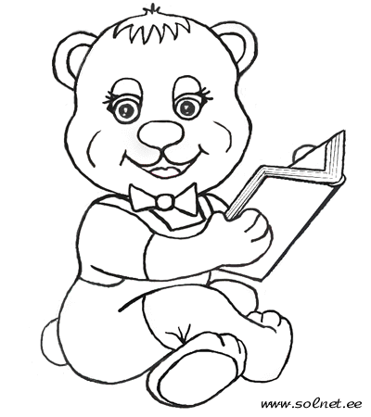

г. Ейск

Словарный запас ребенка развивается за счет того, что пассивный словарь (слова, которые ребенок понимает, но не использует в речи) переходят в активный словарь (слова, которые ребенок использует в речи).
Основной причиной того, что словарный запас ребенка не развивается, является то, что окружающие взрослые понимают малыша с полуслова – ему не нужно использовать больше слов, у него нет в этом потребности.
Стимулируйте развитие речи ребенка: задавайте вопросы, просите грамотно и полно на них отвечать, уточняйте значения слов.
Существует три основных способа перевода слов из пассивного словаря в активный: обобщение, конкретизация и классификация.

• Обобщение. Вы просите ребенка назвать одним словом несколько предметов. Например, ваш малыш говорит: «Я люблю, когда мне дарят машинку или мяч или мозаику». Попросите его подобрать обобщающее слово: «Я люблю, когда мне дарят разные игрушки».
Особенно это важно делать, когда ребенок заменяет обобщающие слова названием какого-то предмета. Например: «Когда холодно на улице, мы надеваем разные куртки».
Стоит поправить ребенка, уточнив, что на улицу мы надеваем не «разные куртки», а верхнюю одежду: пальто, плащи и др.

• Конкретизация. Здесь вы, наоборот, просите уточнить значение слова. Например, если ребенок называет обувью и сандалии, и сапоги, и ботинки, поправляйте его и просите назвать сам предмет.
• Классификация тесно взаимосвязана с конкретизацией и обобщением. Детей нужно учить отличить предметы разных классов друг от друга. Так, например, поправляйте ребенка, если он сказал, что пластилин – это игрушка. Пластилин – это школьная принадлежность, такая же, как карандаши, ручка и линейка.
- Развитию словарного запаса способствует игра «Кто больше назовёт», когда взрослый и ребенок соревнуются в том, чтобы назвать больше слов на заданную тему (например, «Мебель», «Что бывает деревянным», «Что можно увидеть в лесу», «Что можно назвать пушистым» и т.п.).
- Учите ребенка подбирать к словам антонимы и синонимы. Поиграйте в «Слова наоборот»: вы называете слово («день»), а ребенок подбирает противоположное по значению («ночь»).
- Спросите ребенка, например, как по-другому сказать, что дом большой (огромный, громадный, немаленький дом) и т.д.

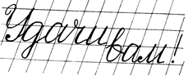
Рекомендации по развитию пространственной ориентации

• Играя с ребенком в мяч, спрашивайте, где он находится. Например, мяч может находиться над головой, под ногой, в правой руке, катиться вправо, вперед, назад и т.д.
• Устройте со своим ребенком соревнование: кто найдет больше определений тому, где находится какой-то предмет в комнате.
Например: где находится ваза?
- Ваза стоит на столе.
- Ваза стоит справа от часов.
- Ваза стоит под люстрой и т.п.
• Поставьте несколько игрушек в случайном порядке на разную высоту (на стол, на стул и на пол или на три полки) и обсудите, где находится, например, машинка по отношению к другим игрушкам.
Например:
- машинка стоит справа от мишки,
- машинка стоит ниже куклы,
- машинка стоит выше паровозика и т.п.
• Используйте в этой игре такие предлоги, как «над», «под», «между», «в», «на», «среди», «справа, слева», «ниже, выше», «перед», «за» и др.
• Если вы встречаете в книге иллюстрацию, на которой нарисовано много предметов, то спрашивайте ребенка, что по отношению к чему на ней расположено. Например, задавайте ему такие вопросы:
- «Что растет справа от ёлки?»
- «Кто стоит перед домиком?»,
- «Над чем нарисовано солнышко?»,
- «За чем спрятался зайчик?».

Рекомендации по развитию временной ориентации

• Учить названия дней недели можно с помощью игры в мяч. Вместо того чтобы считать, сколько раз ребенок набил мяч, перечисляем дни недели: понедельник, вторник и т.д. После воскресенья снова идет понедельник. Взрослый может считать, сколько «недель» смог набить ребенок. Так же можно выучить и последовательность месяцев в году.
• Обращайте внимание ребенка на изменения в природе, связанные с наступлением времён года. Делайте рисунки осени, зимы, лета и весны, включая в них как можно больше признаков того или иного времени года. Спрашивайте у ребенка, что происходит с погодой, деревьями, животными, птицами, насекомыми в разное время года, что делает люди, во что мы одеваемся и т.п.
- Что делают птицы весной?
- Что делает медведь зимой?
- Что происходит с деревьями осенью?
- Когда самый длинный день и самая короткая ночь?
- Когда на улице мороз?
• Купите или сделайте сами для ребенка циферблат с двигающимися стрелками. Лучше всего сделать на циферблате два круга: внешний (часовой) и внутренний (минутный) с делениями для всех 60 минут.

Рекомендации по формированию представлений о форме и цвете

• Сделайте с ребёнком «Радужный круг». Нарисуйте на бумаге круг и разделите его на 6 равных частей. Через одну части закрашиваются в синий, красный и жёлтый цвета. Затем ребёнку предлагается на оставшихся свободных «кусочках» смешать две соседние краски: красную и синюю, синюю и жёлтую, жёлтую и красную. Обратите внимание ребёнка на то, какие цвета получились в результате. Спросите его, почему этот круг называется радужным.
• Развивайте словарный запас ребёнка на тему «Цвета». С помощью большого набора карандашей познакомьте его с такими цветами, как бежевый, вишнёвый, малиновый, лиловый и т.п. Договоритесь о названии цветов всех карандашей и просите ребёнка дать вам карандаш того или иного цвета или назвать цвет карандаша.
• Сделайте для своего ребёнка набор геометрических фигур из цветного картона. Фигуры должны быть не только разного цвета, но и разной величины (большие, средние и маленькие). Такие фигуры можно классифицировать по форме (отложить квадраты в одну сторону, круги - в другую, треугольники – в третью), по цвету (найти только красные фигуры) и по величине (положить большие фигуры с одной стороны, а маленькие – с другой).
• Обращайте внимание на свойства геометрических фигур: сколько у них сторон, углов, равны ли их стороны и т.п. Сравнивайте между собой круг и овал, круг и квадрат, квадрат и прямоугольник и т.п.

